**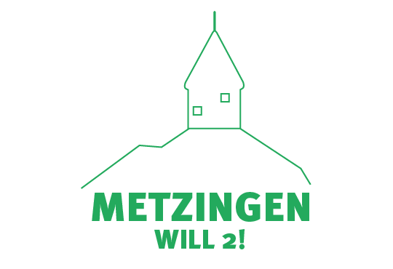**

**G:\Geteilte Ablagen\KlimaschutzAgentur\3_Klimaschutz in Kommunen\Klimaschutzmanagement\Metzingen\6-Öffentlichkeitsarbeit\Amtsblatt\Rubriken_Überschriften FvF\2020_Aktuelles.png**

**Klimawochen in der Fastenzeit**

Vom 05. März bis 20. April finden die Klimawochen statt. Bekannt ist dieser Zeitraum für die Fastenzeit. Statt Süßigkeiten oder Alkohol zu fasten, soll die Aktion „Klimawochen“ Metzinger Bürgerinnen und Bürger über sieben Themen zum Klimaschutz informieren und dazu anregen, eigene Verhaltensmuster zu überdenken und Alternativen zu testen. Thematisiert wird das Mobilitätsverhalten, der Gebrauch von Plastikartikeln, Fast Fashion, unsere Ernährung, unser Wasserverbrauch, Energiesparen und der Bereich Natur und Biodiversität. Jedes Wochenthema wird mit einem Beitrag auf www.metzingenwill2.de/klimawochen online gestellt. Zusätzlich gibt es eine Wochenaufgabe, die immer donnerstags auf der Webseite eingesehen werden kann und dann innerhalb der nächsten Woche umgesetzt werden sollte. Nach jeder Wochenaufgabe haben Teilnehmende die Chance, an einem Gewinnspiel teilzunehmen. Zu gewinnen gibt es Geschenkkörbe, Sonnengläser, Veranstaltungstickets für das franz.K., Soulbottles u.v.m.

Im Rahmen des Klimaschutzmanagements der Stadt Metzingen bietet die KlimaschutzAgentur kostenlose Energieberatungsgespräche an. Alle Infos dazu gibt es unter [www.metzingenwill2.de](http://www.metzingenwill2.de) oder telefonisch 07121 1432571.